2017 年中考化学考点梳理

★考点 1 空气的主要成分(B)
一级主题一 身边的化学物质

二级主题一、地球周围的空气

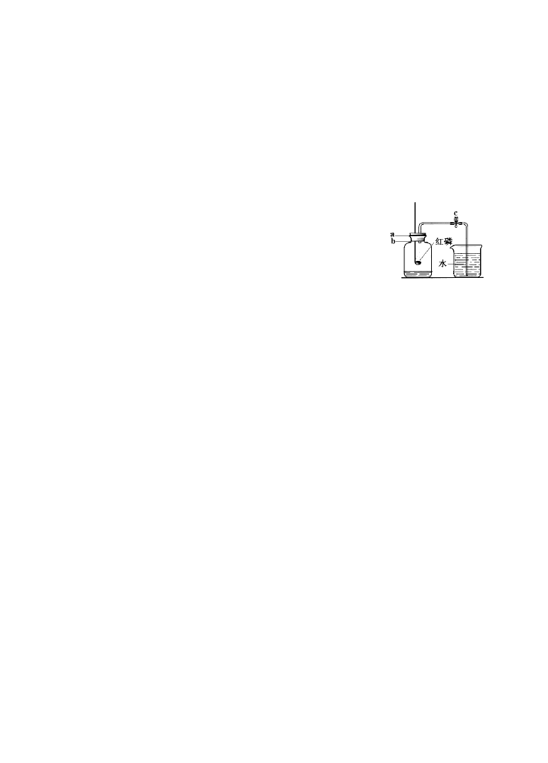1、空气的主要成分（体积分数）
氮气占 78%，氧气占 21%，稀有 气体（氦气、氖气、氩气、氪气、氙气、氡气等）占 0.94%， 二氧化碳占 0.03%，其他气体和杂质占 0.03%。

2、空气中氧气含量的测定——空气中氧气体积分数的测定（红磷燃烧）实验
- 实验装置：如图。
- 涉及反应：4P+5O2 点燃 2P2O5
- 实验现象：产生大量白烟，待燃烧停止，整个装置冷却至 室温后，将 c 处的止水夹打开，会观察到烧杯中的水进入广口瓶，大约占原空气体积的 1/5。
- 注意事项：①广口瓶中加入少量水防止集气瓶底炸裂并吸收白烟，防止空气污染。
②检查整个装置的气密性后，将 c 处的止水夹夹紧。③红磷要过量或足量，目的是将氧气耗尽。
④点燃红磷后，迅速插入左边的广口瓶中并把塞紧橡皮塞，防止红磷在集气瓶外损耗，导致红磷量不足，同时也防止瓶中气体散逸到空气中去。
- 实验成败的关键因素：
①装置气密性要好；②可燃物易在空气中燃烧，且生成物不为气体；③可燃物要稍过量；
④操作要迅速；⑤反应后气体要冷却。
★考点 2 空气对人类生活的重要作用(A)
1、氮气 ①性质：氮气是一种无色无味，难溶于水，密度比空气略小的气体，沸点比氧气要低（工业上利用该性质分离液态空气制取液氧）；常温下稳定，氮气不支持燃烧也不供给呼 吸，氮气不参与人体的新陈代谢。②用途：合成氨制氮肥，制造硝酸，用作保护气（焊接、食 品、白炽灯泡），医疗上用液氮冷冻麻醉，在液氮的低温环境下显示超导材料的超导性能等。
2、稀有气体的性质和用途 ①性质：稀有气体是氦、氖、氩、氪、氙、氡等气体的总称， 它们都是无色无味的气体，通常情况下，稀有气体的化学性质非常稳定，极难和其它物质发生 化学反应，稀有气体在通电时会发出不同颜色的光。②用途：保护气（焊接、灯泡）（体现化 学性质），多用途电光源（体现物理性质）、激光、低温、麻醉等。
★考点 3 氧气的主要性质和用途(C)
1、物理性质 在通常状况下为无色无味的气体，不易溶于水（可用排水法收集），密度比空气略大（可用向上排空气法收集），液 氧为淡蓝色，固态氧为淡蓝色雪花状。
2、化学性质 比较活泼，能与许多物质发生氧化反应，具有氧化性、助燃性。
3、氧气的用途 ①供给呼吸——登山、潜水、航空、航天、医疗等；②支持燃烧——炼钢、气焊、气割、航天等。
★考点 4 氧气能跟许多物质发生化学反应(C)


类别 具体物质
金 Mg 在空气中燃烧属
单 Fe 在氧气中燃烧
质 Cu 在空气中加热
C 在氧气中燃烧

非
金 S 在氧气中燃烧

实验现象
剧烈燃烧，发出耀眼白光，放热，产物为白色粉末状固体剧烈燃烧，火星四射，放热，生成黑色固体。（集气瓶预留少量水是为了防止溅落的生成物使集气瓶底炸裂。） 红色固体逐渐变为黑色
发出白光（在空气中发出红光），放出大量的热，生成能使澄清石灰水变浑浊的气体
发出明亮的蓝紫色火焰（在空气中发出微弱的淡蓝色火
焰），生成有刺激性气味的气体，放出大量的热。（集气

属 瓶预留少量水是为了吸收 SO

单
，防止空气污染。）
2

质 P 在空气中燃烧
黄色火焰，产生大量白烟，放出大量的热
发出淡蓝色火焰，放出大量的热，在火焰上方放置冷而干

H2 在空气中燃烧 燥的烧杯，烧杯内壁有无色液滴产生
发出蓝色火焰，放热，在火焰上方放置冷而干燥的烧杯，
化 CO 在空气中燃烧 烧杯内壁无液滴产生，迅速倒转烧杯，倒入澄清石灰水并
振荡，石灰水变浑浊

合
物 发出蓝色火焰，放热，在火焰上方放置冷而干燥的烧杯，
CH4 在空气中燃烧 烧杯内壁有无色液滴产生，迅速倒转烧杯，倒入澄清石灰
水并振荡，石灰水变浑浊
★考点 5 二氧化碳的主要性质和用途(C)

1、碳的单质
①金刚石：a.物理性质：纯净的金刚石是无色、透明的正八面体形状的固体，是天然存在的最硬物质，不导电，导热，无润滑性。b.用途：用于划玻璃、切割金属、钻探机钻头、制装饰品等。
②石墨：a.物理性质：石墨是深灰色、有金属光泽、不透明的细鳞片状固体，质软，导电性优良，导热性良好，有润滑性。b.用途：用于电极、铅笔芯、润滑剂等。
③几种无定形碳的比较：

颜色、状态
木炭
灰黑色的多孔性固体
活性炭
灰黑色的多孔颗粒状固体
焦炭
浅灰色多孔性固体
炭黑
极细的黑色粉 末
用途
作燃料、冶炼金属、制黑火药、制活性炭，有吸附作用。
净化多种气体和液体，作防毒面具，有吸附作用。
冶炼金属
制造墨、油墨、油漆、鞋油、颜料等，作橡胶制品的填料。
④其他碳单质：a.C60 分子：是一种由 60 个碳原子构成的分子，它形似足球，又名足球烯这种足球结构的碳分子很稳定。b.纳米碳管：由碳原子构成的管状大分子。

2、碳单质的化学性质
①在常温下，具有稳定性。
②碳跟氧气反应（可燃性）：

a. C+O2
点燃 CO （氧气充足）；b. 2C+O
点燃 2CO（氧气不充足）。

③碳跟某些氧化物的反应（还原性）：
2 2

- 常见的反应：C+2CuO 高温 2Cu+CO ↑； C + CO 高温 2CO。
2 2
（注意：碳单质作还原剂一般需要吸收大量的热，属于吸热反应，所以条件是高温）。
- 木炭还原氧化铜实验现象：黑色粉末逐渐变红，澄清石灰水变浑浊。

3、二氧化碳的性质
①物理性质：通常情况下，二氧化碳是一种无色无味的气体，密度比空气大，能溶于水， 干冰易升华。
②化学性质：
二氧化碳不能燃烧，一般情况下也不支持燃烧， 不能供给呼吸，
二氧化碳与水反应能生成碳酸， 能使澄清的石灰水变浑浊。

4、二氧化碳的用途
①灭火：二氧化碳不能燃烧，一般情况下也不支持燃烧，同时二氧化碳的密度比空气大， 因此常用二氧化碳灭火。
②干冰（固态二氧化碳）：可用作制冷剂和人工降雨。
③绿色植物的光合作用：作气体肥料，可以提高农作物的产量。

5、二氧化碳对环境的影响——二氧化碳含量增大会导致温室效应
①概念：大气中的二氧化碳能像温室的玻璃或塑料薄膜那样，使地面吸收太阳光的热量不易散失，从而使全球变暖，这种现象叫“温室效应”。
②导致温室效应的气体主要是二氧化碳，其余的还有臭氧、甲烷、氟氯代烷（氟利昂）等。
③温室效应会使两极冰川融化，海 平面上升，淹没部分沿海城市，会使土地沙漠化加快， 农业减产，全球气候异常。
④防止温室效应的措施：减少使用煤、石油、天然气等化石燃料；更多的利用太阳能、风能、水能等清洁能源；大力植树造林，严禁乱砍滥伐。

6、一氧化碳的性质及用途
①物理性质：通常情况下，是一种无色无味的气体，难溶于水，密度比空气略小。
②化学性质：

- 可燃性：2CO+O
点燃 2CO
2
2
；

- 还原性：CO+CuO △ Cu+CO ；3CO +Fe O 高温 2Fe+3CO ；
2 2 3 2
- 毒性：煤气中毒由一氧化碳引起。
③用途：①用作气体燃料；②冶炼金属。
★考点 6 实验室制取氧气(C/ B*)
1、实验步骤 ①连接仪器，检查装置气密性；②添加药品；③预热并用酒精灯外焰加热；
④收集气体；⑤（用排水法收集时）先取出导管，再停止加热。
2、注意事项 ①要用酒精灯外焰加热；
②试管口要略微向下倾斜，防止冷凝水倒流导致试管炸裂；
③用高锰酸钾时要在试管口塞一团棉花，防止高锰酸钾粉末进入导管；④导管口不能伸入试管内过长，防止气体不易导出；⑤试管外壁要保持干燥；⑥加热前要先预热；⑦待气泡均匀连续地冒出时才能收集，防止收集 到的气体不纯（空气无法排尽）；⑧实验结
束应先取出导管，再熄灭酒精灯，防止水槽中的水倒流至试管，导致试管炸裂。

★考点 7 实验室制取二氧化碳(C/B*)
1、反应药品 稀盐酸跟大理石或石灰石（主要成分是碳酸钙）反应。

2、反应原理 CaCO ＋2HCl＝CaCl ＋H O＋CO ↑
3 2 2 2
3、发生装置 由于反应物是块状的大理石或石灰石与稀盐酸反应， 且反应不需要加热，生成的二氧化碳能溶于水，因此二氧化碳的发生装 置与实验室用双氧水制氧气的装置相似。一般情况下，由于制取二氧化 碳时所需反应物的量较多，反应容器常用锥形瓶、广口瓶、平底烧瓶等。
4、收集装置 收集二氧化碳可根据它的性质考虑：因为二氧化碳可溶于水，并且部分与水 反应生成碳酸，故不宜用排水法。又因为二氧化碳的密度比空气大，故可用向上排空气法收集。
5、实验步骤 ①检查装置的气密性；②装块状药品大理石或石灰石；③塞紧双孔胶塞；④ 由长颈漏斗加液体；⑤收集气体。
6、注意事项 ①长颈漏斗的下端管口应伸入到接近锥形瓶底部，以便形成液封，防止生成的气体从长颈漏斗口逸散；②反应器内的导管稍露出胶塞即可，不宜太长，否则不利于气体导出；③不加热；④集气瓶内的导管应伸入到接近集气瓶底部，以利于排净空气。
7、验满、检验及净化 ①验满：把燃着的木条放在集气瓶口，如果火焰熄灭，证明瓶内 已充满二氧化碳。②检验：把气体通入澄清的石灰水中，如果石灰水变浑浊，证明是二氧化碳气体。③净化：若制得的二氧化碳中混有少量氯化氢气体和水蒸气，可先将气体通过盛有饱和碳酸氢钠溶液（与氯化氢反应，生成 CO ，但不与 CO 反应）的洗气瓶（除去氯化氢气体），再通过盛有浓硫酸的洗气瓶（除去水蒸气，进行干燥）。
2 2

8、二氧化碳的工业制法
①原理：高温煅烧石灰石，生成生石灰，副产品是二氧化碳。

②化学方程式：CaCO
高温 CaO＋CO ↑

★考点 8 自然界中的氧循环和碳循环(B)
3
2

1、氧循环
①生物圈中氧气的消耗：生物的 呼吸作用与生物圈中的各种燃烧、腐败现象都会消耗氧气。
②生物圈中氧气的来源：绿色植物通过光合作用制造氧气，释放到大气中，反应表达式为：
2

CO

2、碳循环
2＋H O
叶绿素光照
淀粉＋O2。

①生物圈中二氧化碳的产生：a、生物的呼吸作用及腐败现象；b、化石燃料及其制品的燃烧与火山爆发。
②生物圈中二氧化碳的消耗：a、绿色植物的光合作用；b、海洋中碳酸钙沉积形成新的岩石，从而使一部分碳元素较长时间贮藏在地层中；c、二氧化碳溶解在水中。

二级主题二、水与常见的溶液

★考点 9 水的组成(B)

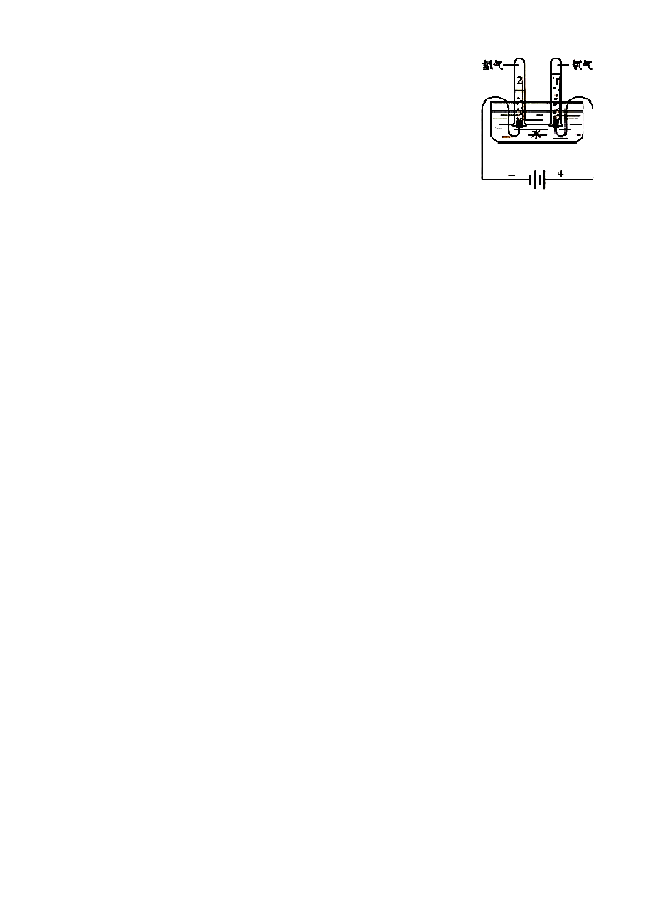1、水的组成实验探究（水的电解实验）
①实验现象： 两极产生气泡（正极上有气泡缓慢产生，负极上有气泡较快产生）；一段时间后正负两极 产生的气体的体积比为 1:2，质量比为 8:1。
②气体检验（正氧负氢）：将燃着的木条伸入正极产生的气体中，发现木条燃烧的更旺，则说明气体是氧气；将燃着的木条伸入负极产生的气 体中，发现气体能燃烧，火焰呈淡蓝色，在火焰上方罩一个冷而干燥的烧杯，烧杯内壁有水雾出现，则说明气体是氢气。
通电
③反应的化学方程式（分解反应）：2H 2O 2H 2↑+ O2↑。

2、实验结论
①水是由氢元素和氧元素两种元素组成的；
②在化学变化中分子可分原子不可分；
③化学变化的实质是分子的破裂，原子的重新组合；
④化学反应前后元素的种类不变。3、实验注意事项
①所用电源为直流电源（如电池、蓄电池等）；
②水的导电性很弱，为了增强水的导电性，可在水中加入少量的硫酸钠或稀氢氧化钠溶液等。

★考点 10 纯水与某些天然水（海水、硬水、矿泉水等）的区别(A)

1、纯水与矿泉水
①矿泉水是取自地下深处的天然矿水，含有一定量对人体有益的矿物质和微量元素，对人体有保健作用。
②纯净水不含任何矿物质和微量元素，短时间饮用不会造成大的影响，如果长期饮用，就会减少矿物质和微量元素的摄入，不利于人体健康。

2、软水和硬水
①概念：不含或含较少可溶性钙、镁化合物的水叫软水；含较多可溶性钙、镁化合物的水叫硬水。其根本区别在于水中所含可溶性钙、镁化合物含量的多少。
②软水和硬水的区分方法：a.将肥皂水分别加入盛有水样的烧杯中，搅拌，产生大量泡沫的是软水，没有泡沫或泡沫较少的是硬水。b.将烧杯中的软水和硬水加热煮沸，冷却后，杯底有明显沉淀物的为硬水，没有明显 沉淀物的为软水。
③硬水给生活和生产带来的危害：a、使用硬水洗衣服既浪费肥皂，又不易洗净，时间长了 会使衣物变硬。b、锅炉用硬水易使锅炉内结水垢，不仅浪费燃料且易使炉内管道变形、损坏， 甚至还会引起爆炸。
④硬水软化的方法：a、煮沸（生活中）；b、蒸馏（实验室或工业上）。

★考点 11 吸附、沉淀、过滤和蒸馏等净化水的常用方法(B)
1、沉淀（除去水中不溶性的杂质） ①静置沉淀：通过不溶性杂质自身的重力使它们从 液体中沉降下来。这种方法净化程度较低，因为悬浮物不能自然沉到水底。②吸附沉淀：利用某物质（如明矾）溶于水后生成的胶状物对杂质的吸附，作用是吸附杂质，使之沉降。

2、过滤（除去水中不溶性的杂质）

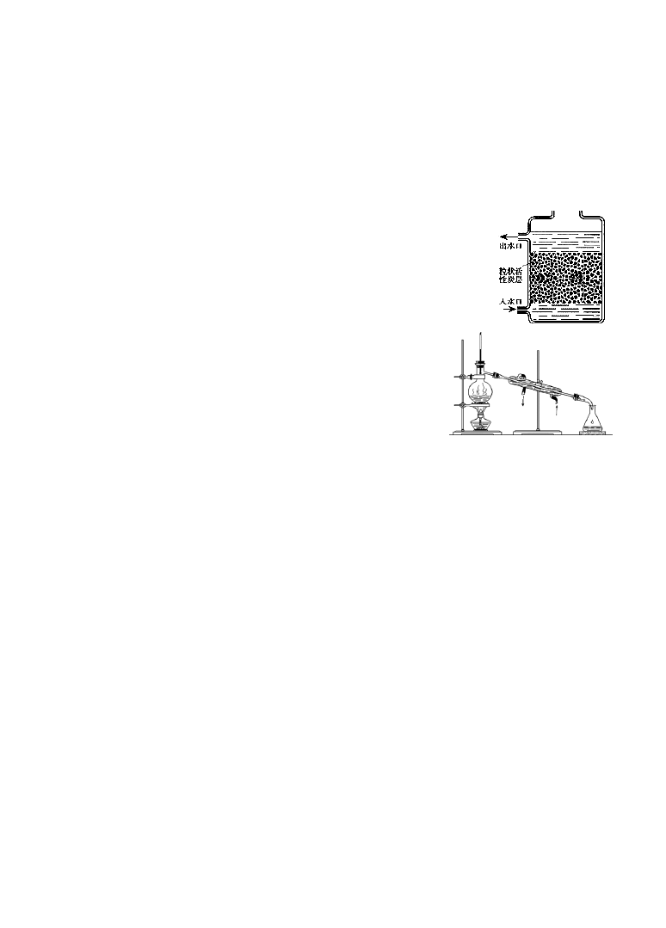
①含义：过滤是把不溶于液体的固体与液体分离的一种方法，它适用于分离固—液型的混合物。
②过滤所需仪器：漏斗、铁架台（带铁圈）、烧杯、玻璃棒。
③注意事项（一贴、二低、三靠） 一贴：滤纸紧贴漏斗内壁；
二低：滤纸边缘略低于漏斗口；漏斗内液面低于滤纸边缘；
三靠：倾倒液体的烧杯口紧靠玻璃棒中下部，玻璃棒的一端轻轻靠在三层滤纸的一边，漏斗下端管口紧靠承接滤液的烧杯内壁。
④过滤后滤液仍浑浊的可能原因：
a、滤纸破损；b、漏斗内液面高过滤纸边缘；c、仪器不洁净。
3、吸附（除去水中一些可溶性杂质，如异味，色素等） ①常用吸附剂：活性炭；②活性炭净水器（如右图）入水口在下端的优点：a、水在净水器内存留时间较长，利于充分除去杂质；b、不溶性杂质沉淀在净水器底部，不易堵塞活性炭层中的间隙。
4、蒸馏（除去水中不溶性和可溶性的杂质） ①原理：利用物质的沸点不同来加以分离。②蒸馏所需仪器：蒸馏瓶、酒精灯、石棉网、温度计、冷凝管、尾接管、锥形瓶等。③注意事项：a、 蒸馏时，要在蒸馏瓶中加入几粒沸石或碎瓷片，以防止加热时液 体暴沸；b、先给冷凝管中通冷水，再给蒸馏瓶加热，防止冷凝管 骤冷炸裂；c、冷凝水流动的方向 是自下而上，否则会造成冷凝管因骤冷或骤热而炸裂或不能将水蒸气完全冷凝。
5、净化程度 由低到高依次是静置沉淀、吸附沉淀、过滤、吸附、蒸馏。
6、自来水厂水净化处理过程分析 ①加絮凝剂：如加入明矾等，吸附水中悬浮的杂质， 使杂质沉降；②反应沉淀池：沉淀水中不溶性杂质；③过滤池：除去水中不溶性杂质；④活性炭吸附池：吸附可溶性的杂质，除去异味、色素等；⑤投药消毒（化学变化）：杀灭残存的病毒、细菌。
★考点 12 溶解现象(B) 1、溶液
①概念：一种或几种物质分散到另一种物质里形成的均一的、稳定的混合物，叫做溶液。
②溶液的基本特征：均一性、稳定性。注意：a、溶液不一定无色【如：CuSO4 为蓝色；FeSO4溶液为浅绿色；Fe2(SO4)3 溶液为黄色】；b、溶质可以是固体、液体或气体；水是最常用的溶剂；c、溶液的质量＝溶质的质量＋溶剂的质量；溶液的体积≠溶质的体积＋溶剂的体积；d、
溶液的名称：溶质的溶剂溶液（如： 碘酒——碘的酒精溶液）
③乳浊液：不溶性小液滴分散到液体里形成的混合物叫做乳浊液。
④悬浊液：不溶性固体小颗粒悬浮于液体里形成的混合物叫悬浊液。

2、溶液的组成
①溶液由溶质和溶剂组成。溶质可以有多种，溶剂只能有一种。
②溶质和溶剂的判断：
a、液态的为溶剂，固态或气态的为溶质；
b、都为液态时量多的为溶剂，量 少的为溶质；
c、溶液中有水时，规定水是溶剂，其它的为溶质；
d、可以根据名称（某溶质的某溶剂溶液）判断，名称前面的为溶质，名称后面的为溶剂。

3、影响溶解速率的因素
①温度：一般固体物质，溶剂温度越高，溶解速率越快。

②溶质颗粒大小：溶质颗粒越小，与溶剂接触面积越大，扩散到溶剂中的速率越快，溶解速率也越快。
③搅拌：搅拌或振荡能加速溶质在溶剂中的溶解速率。

4、溶解时的吸热或放热现象
常见物质溶解过程中的热量变化： NH4NO3 溶解吸热；NaOH、浓 H2SO4 溶解放热；NaCl
溶解没有明显热现象。

5、溶液的导电性
如果溶液中存在可自由移动的离子 ，该溶液便能导电。反之，溶液中没有可自由移动的离子，该溶液便不能导电。
①酸、碱、盐溶于水所得的溶液，其溶液中都存在可自由移动的阴、阳离子，因此酸、碱、盐的溶液一般均导电。
②有机物形成的溶液，如碘酒、蔗糖水，在水溶液中，溶质、溶剂均以分子形式存在，没有自由移动的阳离子和阴离子，因此不导电。

★考点 13 几种常见的溶剂（水、酒精、汽油等）(A)
水是最常见的无机溶剂，汽油、酒精是常见的有机溶剂。物质的溶解性与溶质、溶剂的性质有关。如：水可以溶解大多数的无机物，汽油能溶解油脂，酒精能溶解碘等。
★考点 14 饱和溶液的含义(B)
1、饱和、不饱和溶液的概念 在一定温度下，向一定量溶剂里加入某种溶质，当溶质不能继续溶解时，所得到的溶液叫做这种溶质的饱和溶液，还能继续溶解的溶液叫做这种溶质的不饱和溶液。两者的根本区别在于能否继续溶解同种溶质。
2、饱和、不饱和溶液的判断方法 继续 加入该溶质，看能否继续溶解。能继续溶解的是不饱和溶液，不能继续溶解的是饱和溶液。

3、饱和溶液和不饱和溶液之间的转化
添加溶剂、升高温度、减少溶质
饱和溶液 不饱和溶液
添加溶质、降低温度、减少溶剂

注：①改变温度时 Ca(OH)2 和气体的转化方法与上述转化关系相反，因为它们的溶解度随温度的升高而降低；②最可靠的转化方法是添加溶质和添加溶剂。
4、浓（稀）溶液与饱和（不饱和）溶液 饱和溶液不一定是浓溶液，不饱和溶液不一定是稀溶液，如：饱和的 Ca(OH)2 溶液是稀溶液。在一定温度时，同一种溶质的饱和溶液要比它的不饱和溶液浓。
★考点 15 溶解度的含义(B) 1、固体溶解度
①溶解度概念：在一定温度下，某固态物质在100g 溶剂里达到饱和状态时所溶解的质量。四要素：a.条件：一定温度；b.标准：100g 溶剂；c.状态：达到饱和；d.溶解度的单位：克。
②溶解度含义：20℃时 NaCl 的溶液度 为 36g 含义为——20℃时，在 100g 水中最多能溶解 36gNaCl 或在 20℃时，NaCl 在 100g 水中达到饱和状态时所溶解的质量为36 克。
③影响固体溶解度的因素：a 内因、溶质、溶剂的性质（种类）； b 外因、温度：大多数固态物质的溶解度随温度升高而升高，如KNO3；少数固体物质的溶解度受温度的影响很小，
如 NaCl；极少数物质溶解度随温度升高而降低，如Ca(OH) 。
2
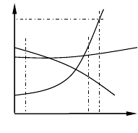④溶解度曲线（如右图）所包含的含义：
S
A
·N
·
P
B
C
0 t1
t2 t3
T
a、t ℃时 A 的溶解度为 Sg；b、P 点的的含义是在该温度时，A

3
和 C 的溶解度相同；c、N 点为 t
℃时 A 的不饱和溶液，可通过加入

3
A 物质、降温、蒸发溶剂的方法使它变为饱和溶液；d、t1℃时 A、B、C 溶解度由大到小的顺序 C＞B＞A；e、t2℃ 时 A、B、C 的饱和溶液各 W 克，降温到 t1℃会析出晶体的是 A 和 B，无晶体析出的是 C，所

得溶液中溶质的质量分数由小到大依次为 A＜C＜B； f、从A 的溶液中获取A 晶体，可采用冷却A 的热饱和溶液的方法；分离A 与B（B 含量少，要得到A）的混合物，用冷却热饱和溶液的方法；从B 的溶液中获取B 晶体，可采用蒸发结晶的方法；分离A 与 B（A 含量少，要得到 B）的混合物，用蒸发结晶的方法。
⑤固体溶解度的计算： S = 饱和溶液中溶质的质量 （S 表示溶解度）
100 饱和溶液中溶剂的质量

2、气体溶解度
①气体溶解度的定义：在压强为 101kPa 和一定温度时，气体溶解在 1 体积水里达到饱和状态时的气体体积（即气体体积与水体积的比值，无单位）。
②影响因素：a.溶质的性质；b.温度：温度越高，气体溶解度越小；c.压强：压强越大，气体溶解度越大。

★考点 16 溶质质量分数的简单计算(C)
1、溶质的质量分数 = 溶质的质量×100% 。
溶液的质量
2、溶液的质量＝溶质的质量＋溶剂的质量。
3、饱和溶液中的溶质质量分数：C% = S ×100%（C < S，S 表示溶解度）。
100 + S
考点 17 配制一定溶质质量分数的溶液(B/B*)
1、用固体配制 ①步骤：计算，称量、量取，溶解，装瓶贴签；②仪器：天平、药匙、量筒、胶头滴管、烧杯、玻璃棒。
2、用浓溶液稀释（稀释前后，溶质的质量不变） ①步骤：计算，量取，混匀，装瓶贴签；②仪器：量筒、滴管、烧杯、玻璃棒。
★考点 18 结晶现象(A)
1、定义 物质从液态（溶液或熔融状态）或气态形成晶体的过程叫结晶。
2、结晶的两种方法（分离几种可溶性物质） ①蒸发溶剂（主要用于溶解度变化受温度影响较小的物质），如NaCl（夏天晒盐）；②降低温度，即冷却热的饱和溶液（主要用于溶解

度变化受温度影响较大的物质），如Na CO
（冬天捞碱）。

2 3
★考点 19 乳化现象(A)
1、概念 由于表面活性剂的作用，使本来不能混合到一起的两种液体能够混到一起的现象称为乳化现象，具有乳化作用的表面活性剂称为乳化剂。
2、常见乳化剂 洗洁精（乳化餐具上的油污）、肥皂（乳化衣物上的油污）、注意：汽油能溶解油污，含有NaOH 的洗涤剂能与油脂反应。

★考点 20 溶液在生产、生活中的重要意义(A)
溶液在工农业生产中都有很大的用途。①医药上用于配制针剂，消毒液；②化工生产中为 了加快反应速率，许多反应都在溶液中进行（在溶液中物质的接触面积增大，反应速率加快）。所以溶液与生产、生活有着密切的关系。

二级主题三、金属与金属矿物
★考点 21 金属的物理特征(B)
1、金属的物理通性 常温下一般为固态（汞为液态），有金属光泽；大多数呈银白色（铜为紫红色，金为黄色）；有良好的导热性、导电性、延展性（又称可塑性）。
2、决定金属用途的因素 物质的性质在很大程度上决定了物质的用途，但这不是唯一的 决定因素。在考虑物质的用途时，还需要考虑价格、资源、是否美观、使用是否便利，以及废料是否易于回收和对环境的影响等多种因素。
★考点 22 常见的金属和非金属的区分(B)
1、从名称来看 常见金属名称中一般含有“钅”偏旁（除汞外）；常见的非金属的名称中

一般含有“石”、“气”、“氵”等部首。
2、从原子结构来看 金属元素的原子最外层电子数较少，一般＜4；而非金属元素的原子最外层电子数较多，一般≥4。
3、从化学性质来看 在化学反应中金属元素的原子易失电子，表现出还原性，常做还原剂；非金属元素的原子在化学反应中易得电子，表现出氧化性，常做氧化剂。

★考点 23 金属材料在生产、生活和社会发展中的重要作用(B)
1、金属材料在生活中的用途 香烟纸上的金属箔是 Al，保温瓶内胆上镀的是Ag，体温表中的液体金属是 Hg，银粉漆中的金属是 Al，金粉漆中的金属是黄铜（Cu、Zn 合金）。
2、合金在生产、生活和社会发展中的重要作用 锰钢用于制造钢轨、挖掘机铲斗和坦克
装甲等；不锈钢用于制造医疗器械；焊锡用于焊接金属；硬铝用于火箭、飞机、轮船等制造业。
★考点 24 常见的金属与氧气的反应(B)
1、铁与氧气的反应 ①常温下，干燥的空气中铁很难与氧气反应；②在潮湿的空气中，
铁与氧气发生缓慢氧化而生成铁锈（主要成分是Fe2O ·xH O，铁锈呈红褐色，结构疏松，易
3
2
吸水，加快铁器的腐蚀）；③在纯氧中，细铁丝能够被点燃，生成黑色的Fe3O 。
4
2、镁与氧气的反应 ①常温下镁条会与氧气发生缓慢氧化反应，呈黑色，用砂纸打磨后
呈银白色；②在点燃的条件下，Mg 可以在空气中剧烈燃烧。
3、铝与氧气的反应 ①铝在空气表面易形成致密的氧化物 Al O ；②铝箔在纯氧中也能燃
2 3
烧，生成 Al O 。
2 3
4、铜与氧气的反应 ①在加热条件下，铜与氧气反应，生成黑色固体（氧化铜）；②在
纯氧中，铜也不能被点燃；③在潮湿的空气中，铜能给与氧气、水和二氧化碳反应，形成绿色
粉末状固体铜绿（学名碱式碳酸铜，化学式为Cu2(OH)2CO ）。Cu2(OH)2CO3 加热分解成氧化
3
铜、水和二氧化碳；用稀盐酸或稀硫酸也能除去铜绿。
★考点 25 防止金属锈蚀的简单方法(C)

1、金属锈蚀的条件 ①铁锈蚀的条件：铁与O2、水接触；②铜锈蚀的条件：铜与O CO2 接触。
、水、
2

2、防止金属锈蚀的简单方法 ①保持金属制品（铁制品）表面的清洁、干燥；②表面涂
保护膜：如涂油、刷漆、电镀、烤蓝等；③制成合金（如铁可以制成不锈钢）。
3、不同金属氧化物的处理方法 ①铁锈很疏松，不能阻碍里层的铁继续与氧气、水蒸气 反应，因此铁制品可以全部被锈蚀，因而铁锈应及时除去；②铝表面形成的致密氧化铝薄膜， 可以阻止铝进一步氧化，所以铝表面的氧化铝薄膜不能除去。
★考点 26 常见金属(铁、铝等)矿物(A)

1、铁矿石 赤铁矿（主要成分 Fe O
）、磁铁矿（主要成分 Fe O ）、黄铁矿（FeS ）、

2 3
菱铁矿（主要成分 Fe2CO ）。
3
3 4 2

2、铝矿石 铝土矿（主要成分 Al2O ）。
3
3、铜矿石 孔雀石（主要成分Cu2(OH)2CO ）、黄铜矿（主要成分CuFeS ）、辉铜矿（主
3 2
要成分 Cu2S）。
★考点 27 用铁矿石炼铁的方法(B)
1、工业炼铁 ①原料；铁矿石、焦炭、石灰石和空气；②主要设备：高炉；③基本原理： 高温条件下，利用焦炭与氧气反应生成的一氧化碳把铁从铁矿石里还原出来。④涉及反应：

C+O2
点燃 CO
CO2
+C 高温 2CO 3CO + Fe O
高温 2Fe + 3CO 。

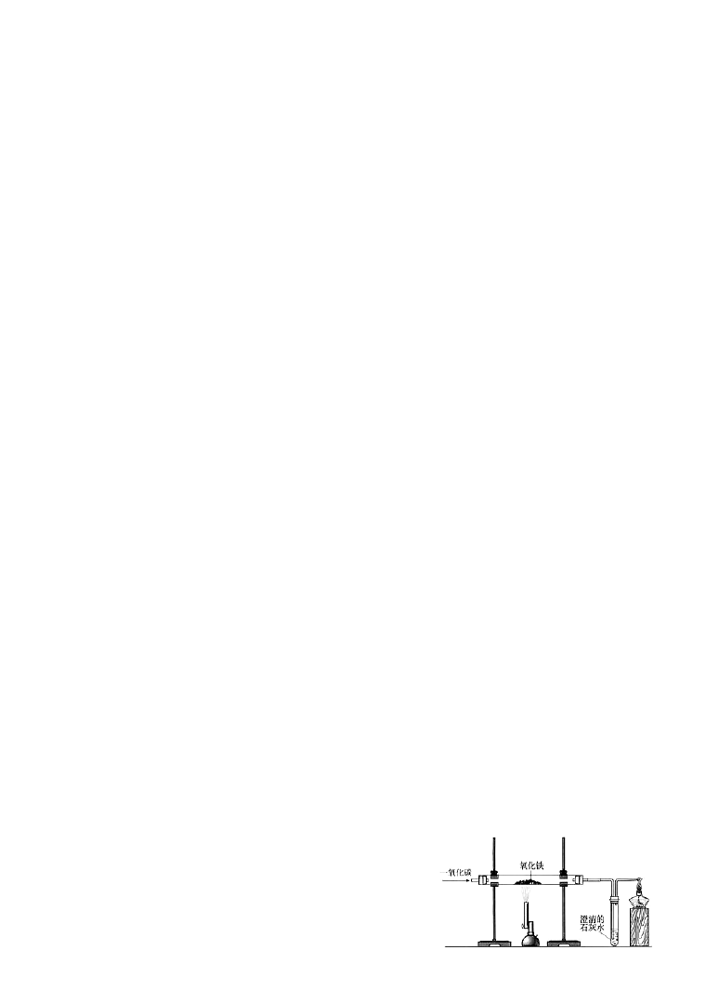2、实验室用一氧化碳还原氧化铁
2
2
2
3
①装置：见右图；
②实验现象：红色粉末变为黑色时，澄清石灰水变浑浊，尾气点燃产生蓝色火焰；
③注意事项：

实验前先通入一氧化碳气体，再加热（排尽装置内的空气，防止一氧化碳与空气混合后加热，发生爆炸）；
实验完毕后要继续通入一氧化碳气体，直到玻璃管冷却（防止高温下铁与空气接触，被氧化为氧化铁，还可防止澄清石灰水倒吸）；
要处理（收集或点燃）尾气，防止其污染空气；
酒精喷灯可用酒精灯代替，在火焰上加金属网罩（使火力更加集中，提高温度）。

★考点 28 常见金属的特性及其应用(B)
1、常见金属的化学性质 ①与氧气反应生成相应的金属氧化物；②活泼金属与酸反应生成盐和氢气；③金属与可溶性盐反应生成另一种金属和另一种盐。
2、金属之最 ①铝：地壳中含量最多的金属元素；②钙：人体中含量最多的金属元素；③ 铁：目前世界年产量最多的金属（铁>铝>铜）；④银：导电、导热性最好的金属（银>铜>金> 铝）；⑤铬：硬度最高的金属；⑥钨：熔点最高的金属；⑦汞：熔点最低的金属；⑧锇：密度 最大的金属；⑨锂：密度最小的金属。

★考点 29 生铁和钢及其他常见的合金(A)
1、合金的概念 由一种金属跟其他一种或几种金属（或金属与非金属）一起熔合而成的具有金属特性的物质。
2、合金的特点 一般说来，合金的熔点比组成合金的金属低，硬度比组成合金的金属大， 抗腐蚀性能更好。

3、常见的合金

铁的合金
铜合金
生铁 钢
成分
含碳量
2%～4.3%
含碳量
0.03%～2%
黄铜
铜锌合金
紫铜为纯铜
青铜
铜锡合金
焊锡
备注
不锈钢：含铬、镍的钢具有抗腐蚀性能
铅锡
合金
熔点低
★考点 30 废弃金属对环境的污染(A)
重金属会使农作物无法生长，还对人的身体有毒害。如：①废弃电池中的汞溢出，进入土壤或水源，再通过农作物进入人体，损伤人的肾脏；②镉渗出污染土地和水体，最终进入人体使人的肝和肾受损，还会引起骨质松软，重者造成骨骼变形；③汽车废电池中含有的酸和重金属铅泄漏到自然界可引起土壤和水源污染，最终对人体造成危害。

★考点 31 回收金属的重要性(A)
1、金属资源的保护和利用 具体措施：①防止金属腐蚀；②回收利用废旧金属；③合理开采矿物；④寻找金属的代用品。
2、回收金属的重要性 ①减少某些金属（如镉、汞、铅等）对环境造成污染；②有效地保护金属资源，防止闲置金属造成资源浪费，降低金属生产的成本，减少能源消耗。

二级主题四、生活中常见的化合物
★考点 32 常见酸(盐酸、硫酸)的主要性质和用途(B)
1、概念 酸是指解离时产生的阳离子全部是氢离子的化合物。从化学式上判断的方法：第一个字母是H，除了水和双氧水。如：硫酸（H2SO4）、盐酸（HCl）等。

2、浓盐酸、浓硫酸的物理性质和用途
色态
气味
浓盐酸（HCl） 浓硫酸（H2SO4）
无色液体，工业盐酸略带黄色（含Fe3+） 无色粘稠状液体
有刺激性气味 无

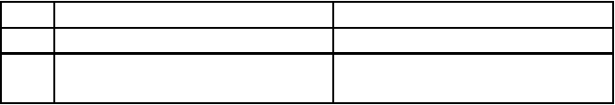
密度
特性

用途
36%的浓盐酸密度为 1.82g/cm3 98%的浓硫酸密度为 1.98g/cm3
挥发性(敞口置于空气中，瓶口有白雾) 吸水性、脱水性、强氧化性、腐蚀性
金属除锈；制造药物；制染料、味精、葡 金属除锈；浓硫酸作干燥剂（不能干燥氨萄糖；胃液中含少量盐酸，助消化 气）；生产化肥、农药和炸弹；精炼石油
3、酸的化学性质
酸具有相似化学性质的原因：酸解离时产生的阳离子全部是 H+，所以酸的通性是 H+表现出来的性质。
①与酸碱指示剂反应：使紫色石蕊试液变成红色，不能使无色酚酞试液变色；
②与活泼金属反应：金属 ＋ 酸 → 盐 ＋ 氢气（置换反应）；
③与碱性氧化物反应：酸 ＋ 金属氧化物 → 盐 ＋ 水（复分解反应）；
④与碱反应：酸 ＋ 碱 → 盐 ＋ 水（复分解反应，中和反应）；
⑤与盐反应：酸 ＋ 盐 → 另一种盐 ＋ 另一种酸（复分解反应）。
★考点 33 常见碱(氢氧化钠、氢氧化钙)的主要性质和用途(C)
1、概念 碱是指解离时产生的阴离子全部是 OH－的化合物。简单的判断方法：化学式的最后是 OH－的就是碱（除了醇，如C2H5OH）。如：NaOH、Ca(OH) 、氨水（NH ·H O）等。
2 3 2

2、氢氧化钠、氢氧化钙的物理性质、用途
颜色状态
俗名
制法特性
氢氧化钠（NaOH）
白色固体，极易溶于水（溶解放热） 烧碱、火碱、苛性钠
Ca(OH)2
＋
Na2CO3
＝
CaCO
3
↓＋2NaOH
具有强腐蚀性，易潮解；
水溶液可用于除去二氧化碳；固体用作干燥
用途
剂（不能干燥 CO 、SO 、SO 、HCl）；化
2
2
3
工原料：制肥皂、造纸；去除油污（炉具清
洁剂中含氢氧化钠）
氢氧化钙【Ca(OH)2】
白色粉末，微溶于水熟石灰、消石灰CaO＋H2O＝Ca(OH)2
具有腐蚀性
水溶液可用于检验二氧化碳；工业制漂白粉；农业改良酸性土
壤、配波尔多液；建筑材料
潮解：固体物质表面吸水潮湿并溶解。特征：①针对固体；②是物理变化；③物质自身吸
水才能发生的变化。

3、碱的化学性质
碱具有相似化学性质的原因是：碱解离时产生的阴离子全部是 OH－，所以碱的通性是 OH
－表现出来的性质。
①与酸碱指示剂的反应：碱溶液能使紫色石蕊试液变蓝色，使无色酚酞试液变红色；
②与酸性氧化物反应：碱＋非金属氧化物（CO 除外）→盐＋水；（不属于基本反应类型）
③与酸反应：碱 ＋ 酸 → 盐 ＋ 水（复分解反应，中和反应）；
④与盐反应：碱 ＋ 盐 → 另一种盐 ＋ 另一种碱（复分解反应）。
★考点 34 酸碱的腐蚀性(B)

1、浓硫酸具有腐蚀性，所以如果不慎将浓硫酸溅到皮肤或衣物上，要立即用大量水冲洗， 然后涂上 3%～5%的碳酸氢钠溶液。
2、氢氧化钠具有较强的腐蚀性，若不慎沾在皮肤上，先用较多的水冲洗，再涂上硼酸溶液。
★考点 35 稀释常见的酸、碱溶液(B/A*)
浓硫酸溶于水会放热，所以稀释浓硫酸时要将浓硫酸沿着烧杯壁缓缓地注入盛有水的烧杯里，并用玻璃棒不断地搅拌（酸入水，并搅拌）。
★考点 36 酸碱指示剂的使用(B/B*)
1、石蕊和酚酞溶液是常见的酸碱指示剂，它们能跟酸或碱的溶液起作用而显示不同的颜色。石蕊溶液遇酸溶液变成红色，遇碱溶液变成蓝色；酚酞溶液遇酸溶液不变色，遇碱溶液变成红 色。
2、在实际应用中也可以自制酸碱指示剂，只要从植物的花瓣或果实中提取的汁液（用酒精浸泡）能跟酸或碱的溶液起作用而显示不同的颜色即可。
★考点 37 pH 试纸检验溶液的酸碱性(B/B*)
1、溶液酸碱度的表示法——pH pH 值通常在 0～14 之间，pH＞7 为碱性，pH＝7 为中性，
pH＜7 为酸性。
2、pH 的测定 最简单的方法是使用 pH 试纸。将 pH 试纸置于玻璃片上，用玻璃棒（或滴管）蘸取待测试液少许滴在pH 试纸上，显色后与标准比色卡对照，读出溶液的pH（读数为整数）。
3、酸雨 正常雨水的pH 约为 5.6（因为溶有 CO ），pH＜5.6（因溶有 SO 、NO 等气体） 的雨水为酸雨。
2 2 2
★考点 38 酸碱性对生命活动和农作物生长的影响(A)
1、在农业生产中，农作物一般适宜在pH 为 7 或接近 7 的土壤中生长。
2、人体内的一些液体和排泄物都维持在一个恒定的pH 范围内，若超出这个范围则可能是某些组织或器官发生了病变。测定人体液或排泄物的pH，可以及时了解人体的健康状况。

★考点 39 食盐、纯碱、小苏打、碳酸钙等盐的主要性质及在日常生活中的用途(B) 1、常见盐类物质的比较
物质
俗称
NaCl
食盐的主要成分
Na2CO3
苏打/纯碱
CaCO3
大理石/石灰石的主要成分
NaHCO3
小苏打
固体颜色
物理 溶液颜色性质
溶解性
用途

白色晶体 | 白色粉末 | 白色粉末 | 白色晶体
无 | 无 | — | 无
易溶 | 易溶 | 不溶 | 易溶
烹饪、调味、医疗 | 家用蒸馒头 | 补钙剂 | 焙制糕点
化工原料、除雪 | 化工原料 | 建筑材料 | 发酵剂
2、盐的化学性质

①与金属反应：金属活动性顺序中排在前面的金属可以将排在后面的金属从它们的盐溶液中置换出来（反应条件：前置后，后溶液，K、Ca、Na 除外）（置换反应）；
②与酸反应：盐 ＋ 酸 → 另一种盐 ＋ 另一种酸（复分解反应）；
③与碱反应：盐 ＋ 碱 → 另一种盐 ＋ 另一种碱（复分解反应）；
④与盐反应：盐 ＋ 盐 → 另一种盐 ＋ 另一种盐（复分解反应）。

3、常见酸碱盐的溶解性
①教材下册附录 I《部分酸、碱和盐溶解性表（室温）》的简单记忆方法： 盐中 K、Na、NH +、NO -均可溶；
4 3
硫酸盐中 CaSO4 和 Ag2SO4 微溶，BaSO4 不溶，其余都可溶； 盐酸盐（氯化物）中只有 AgCl 不溶，其余都可溶；
碳酸盐 MgCO3 微溶，其余都不溶。

碱中 KOH、NaOH、Ba(OH) 、NH ·H O 可溶，Ca(OH)
微溶，其余都不溶。

酸均可溶。
2 3 2 2

②常见沉淀有：AgCl 和 BaSO（不溶于稀硝酸的白色沉淀）、Cu(OH)（蓝色沉淀）、Fe(OH)
4 2 3
（红褐色沉淀）、Mg(OH)2 和 CaCO （水垢的主要成分）、BaCO 、Ag CO 等。初中阶段除了有
3 3 2 3
颜色的几种沉淀外，其余常见沉淀一般认为是白色。
★考点 40 常用化肥(氮肥、磷肥、钾肥)的名称和作用(A) 1、化学肥料
①氮肥、磷肥、钾肥
3
区
分方法
看外观
白色晶体
灰白色粉末
加水
全部溶于水
大多数不溶于水
加 Ca(OH)
2
产生刺激性气味，
或 NaOH
CO(NO ) 除外
不产生刺激性
气味
2 2

 | 氮肥 | 钾肥 | 磷肥
 | 含氮化合物， 常见氮肥见下 | KCl；K2CO （草木灰的主要成份， 碱性 ）； | 磷酸盐：磷矿粉[Ca3(PO4)2]； 钙镁磷肥[钙和镁的磷酸盐]；
化学成分 | 表（第②点）  促进植物的茎 | K2SO4 等。  保证各种代谢过程的顺 | 过磷酸钙：[Ca(H2PO4) （磷酸  2  二氢钙）和 CaSO4 的混合物]； 重过磷酸钙[Ca(H2PO4)2]等。  促进作物生长，增强作物的抗
 | 叶生长茂盛， | 利进行、促进植物生长、 | 寒、抗旱能力
主要作用 | 叶色浓绿，提 | 增强抗病虫害和抗倒伏
 | 高植物蛋白质 | 能力等功能。
 | 含量。
 | 氮肥 | 钾肥 | 磷肥

②常见氮肥：
名称
含 N 量
使用注意事项
NH4HCO3
NH4NO3
17.7%
35.0%
易分解，施用时深埋
易爆，结块不可用铁锤砸
铵态氮肥防晒防潮，且
均不能与碱性物质（如

(NH ) SO | 21.2% | 长期使用会使土壤酸化、板结
NH4Cl | 26.2% | 长期使用会使土壤酸化、板结
CO(NH2)2  NH3·H2O | 46.7% | 含氮量最高的氮肥（有机物）  加水稀释后施用
③复合肥：含N、P、K 元素中的两种或三种。如KNO 、NH H PO 等。
4 2
4
草 木 灰 （ 主 要 含
K CO ）、熟石灰等）混
2 3
合施用。
不稳定易分解
3 4 2 4
2、农家肥料 营养元素含量少，肥效慢但持久、价廉、能改良土壤结构。
3、使用化肥、农药对环境的影响 ①引起土壤污染：重金属元素、有毒有机物、放射性物质；②引起大气污染：N O、NH 、H S、SO ；③引起水体污染：N、P 过多，导致水体富营养化，赤潮、水华等现象；④长期使用化肥会导致土壤板结。
2 3 2 2

★考点 41 常见的有机物(甲烷、乙醇)(A)
1、最简单的有机物——甲烷（CH4） ①物理性质：无色无味的气体，密度比空气小（可用向下排空气法收集），极难溶于水（可用排水法收集）；②化学性质：可燃性，点燃前要先验

纯，完全燃烧的化学方程式：CH
+2O
点燃 CO
+2H
O。现象：发出蓝色火焰，放出大量的热，

4 2 2 2
用冷而干燥的烧杯罩在火焰上方可以看到烧杯内壁有水珠生成（说明生成了水），迅速反转烧杯， 倒入澄清的石灰水并振荡，石灰水变浑浊（说明生成了二氧化碳）。
2、酒精（学名乙醇，化学式 C2H5OH） ①制取——用高粱、玉米、薯类等为原料，采用发酵、蒸馏等方式生产；②性质——无色透明有特殊气味的液体，能与水以任意比互溶。在

空气中燃烧，放出大量的热量：C H OH+3O
2 5 2
点燃 2CO +3H O；③用途——用作酒精灯、火
2 2

锅、内燃机等的燃烧。它属再生能源，在汽油中加入适量酒精作为汽车燃料，可节省石油资源， 减少汽车尾气的污染。

★考点 42 有机物对人类生活的重要性(A)
能够列举一些常见有机物（如甲烷、乙醇、塑料、合成纤维、合成橡胶、糖类、油脂、维生素、蛋白质等），并知道它们在人类生活中起到的作用即可。

一级主题二 物质构成的奥秘

二级主题五、化学物质的多样性

★考点 43 物质的三态及其转化(A)
物质通常以固、液、气三态存在于自然界中，并且在一定条件下可以相互转化。当温度处于物质的熔点时固液相互转化，温度处于物质的沸点时液气相互转化，有些物质会由固态直接转化成气态（升华）。在转化的过程中没有新的物质生产，属于物理变化。三态变化过程中所表 现出来的性质属于物理性质。
从微观的角度来看，物质的三态变化主要是构成物质的粒子间的距离发生了改变。

★考点 44 氧化物的组成特点(B)
1、概念 由两种元素组成，并且其中一种是氧元素的化合物叫氧化物。
2、要点 ①是化合物；②由两种元素组成；③其中一种元素是氧元素。

★考点 45 从组成上区分纯净物和混合物(B)

由一种物质组成的物质叫纯净物。由两种或两种以上纯净物组成的物质叫混合物。组成混合物的各种成分之间没有发生化学反应，它们各自保持着原来的性质。纯净物和混合物最根本的区别在于组成物质的种类：纯净物为一种或同种，混合物为多种或不同种。纯净物可以用唯一的化学式表示，混合物一般不能用一个化学式表示。
从微观上看，由同种分子或原子直接构成的物质是纯净物，由多种分子或原子直接构成的物质是混合物。根本区别在于直接构成该物质的原子或分子种类的多少。
★考点 46 从组成上区分单质和化合物(C)
由同种（一种）元素组成的纯净物叫单质；由不同种（多种）元素组成的纯净物叫化合物。单质和化合物的根本区别在于组成元素的种类：单质为一种或同种，化合物为多种或不同种。 注意：单质和化合物的前提是它们都属于纯净物。
从微观上看，单质由同种原子构成，化合物由不同种原子构成。
★考点 47 从组成上区分有机物和无机物(B)
1、有机物 含碳的化合物是有机化合物（不包括 CO、CO2、H2CO3 和 Na2CO 、CaCO3
3
等碳酸盐），简称有机物。
2、无机物 不含碳的化合物是无机化合物。
3、区别 有机物和无机物的根本区别在于含不含碳元素。
★考点 48 物质的多样性(B) 物质的分类表：
金属——如 Fe、Cu、Ag
单质
固态非金属——如 S、P、C
气态非金属——如 H 、O
2
2
纯净物
稀有气体——如 He、Ne、Ar
氧化物
酸
无机化合物
物质
化合物
碱
盐
有机化合物——如 CH4、C2H5OH
混合物——如溶液、空气、化石燃料、铁矿石等

二级主题六、微粒构成物质

★考点 49 物质的微粒性(B)
物质是由微粒构成的。能够直接构成物质的微粒有分子、原子和离子。
★考点 50 分子、原子、离子等都是构成物质的微粒(B)

分子
原子
离子
共性
①质量和体积都很小；②粒子间有间隔；③总在不断地运动；④同种粒子，性质
相同，不同种粒子，性质不同；⑤同种物质的粒子性质相同，不同种物质的粒子
性质不同。
区
别
分子是保持物质化学性
定义
质的最小粒子。
原子是化学变化中的最小
粒子。
表示
用化学式表示。
用元素符号表示。
带电的原子或原子团叫离
子。
用元素符号及右上角所带正负电荷数表示。

结构 由原子构成。

非金属气态和固态单
由原子核和核外电子构成。
由原子通过得失电子形成。金 属 [ 包 括 铵 根 离 子

构成 质、非金属与非金属组
物质 成的化合物由分子构成。
金属单质、稀有气体单质 （NH +）]元素与非金属元和金刚石由原子构成。 素组成的化合物由离子构
成。
4
阳离子带正电；阴离子带负

电性 不显电性。

能否 在化学变化中可以再
再分 分。
不显电性。

在化学变化中不能再分。
电。
原子团在化学变化中可以再分。

联系

★考点 51 能用微粒的观点解释某些常见的现象(C)
1、物质的分类 由同种粒子（指能直接构成物质的分子和原子）构成的物质是纯净物，由多种粒子构成的物质是混合物。
2、能闻到气味、湿衣服晾干 粒子在不断运动。粒子的运动受温度，搅拌、风等外力影响，温度越高粒子运动的速率越快。
3、物理变化 粒子本身没有发生改变，改变的是粒子之间的距离或粒子的运动状态。如热胀冷缩就是因为受热时粒子间的间隔增大，降温时粒子间的间隔减小。
4、化学变化 其微观实质是原子的重新组合，即分子被分裂成原子，原子又重新组合成新的分子。化学变化中，原子的种类、数目、质量都没有发生改变。
★考点 52 原子是由原子核和核外电子构成的(B)

原子核
质子
（带正电）

居于原子中央，体积

原子 （带正电）
中子 小，质量大

1、原子的构成
（不显电性） 核外电子 （不带电）
（带负电） ——绕核做高速运动

在原子中：①核电荷数＝质子数＝核外电子数＝原子序数
②相对原子质量＝质子数＋中子数

2、原子（离子）结构示意图
原子核
核电荷数 说明：圆圈表示原子核，里面的数字表

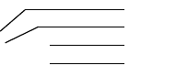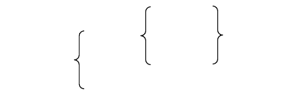电子数电子层
示核电荷数；弧线表示电子层，上面的
数字表示每一个电子层上的电子数。

★考点 53 原子可以结合成分子(A)
分子是由原子构成的，原子可以结合成分子，也可以结合成原子团。单质分子是由同种原子构成的，化合物分子是由不同种原子构成的。
★考点 54 同一元素的原子和离子可以互相转化(A)
原子通过得到电子可以变成阴离子（通常非金属元素的原子容易得到电子）；原子也可以通 过失去电子变成阳离子（通常金属元素的原子容易失去电子），阴阳离子通过相互吸引可以形成 离子化合物。反之，离子也可以通过得失电子变成原子。质子数相同的原子和离子（不包括原子团）属于同种元素。
★考点 55 核外电子在化学反应中的作用(B) 1、核外电子排布的初步知识
①定义：在含有很多电子的原子里，电子的能量并不相同，能量高的通常在离核较远的区域运动，能量低的电子通常在离核较近的区域运动，就好像分了层一样，这样的运动我们成为分层运动，或叫分层排布。由内向外依次是第一、二、三、四、五、六、七层（分别对应K、L、M、N、O、P、Q 层），最外面的也叫最外层，最外层向内又叫次外层，最里面的又叫最内层；内层电子的能量较低，外层电子的能量较高。
②每个电子层最多能容纳 2n2个电子（n 为电子层序数，第一层n＝1），最外层最多能容纳
8 个电子。
③最外层有８个电子（或最外层是第一层时有２个电子）的结构是稳定结构。
④最外层电子数：稀有气体元素＝8 或 2（稳定）、金属元素＜4（易失去最外层电子）、非金属元素≥4（易得到电子）。

2、最外层电子在化学变化中的作用
元素的化学性质与最外层电子数密切相关。①当最外层电子数＝8 个（或只有一层时为 2 个）时，既不容易失去也不容也得到电子，是一种稳定结构（多为稀有气体元素；）②当最外层电子数＜4 个时，原子容易失去电子，元素表现出还原性（多为金属元素）；③当最外层电子数
≥4 个时，原子容易得到电子，元素表现出氧化性（多为非金属元素）。

二级主题七、认识化学元素
★考点 56 氢、碳、氧、氮等与人类关系密切的常见元素(B)
1、自然界中元素的含量 地壳中含量（质量分数）最多的元素前四位依次是：氧、硅、铝、铁；空气中含量最多的元素前两位依次是：氮、氧；人体中中含量（质量分数）最多的元素前四位依次是：氧、碳、氢、氮；宇宙中含量最多的元素是氢。
★考点 57 一些常见元素的名称和符号(B)
1、元素的概念 具有相同核电荷数（即核内质子数）的一类原子的总称。
2、元素符号 元素符号是用元素拉丁名称的第一个字母表示的，如果第一个字母相同，则再附加一个小写字母加以区别。
3、元素符号的意义 ①元素符号不仅表示一种元素，还表示这种元素的 1 个原子；②如果元素符号前面加上系数，就只表示该原子的个数，只具有微观意义；③对于用元素符号表示的化学式，它的含义还包括物质及物质的组成，且该物质由原子构成。

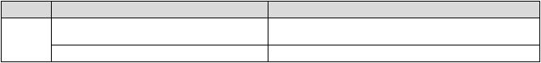4、元素与原子的区别和联系：
名称

区别
元素
宏观概念，只论种类，不论个数化学变化中，元素的种类不变
原子
微观概念，既表示种类，又可表示个数
化学变化中，原子种类、数量不变，但最外层

以上内容仅为本文档的试下载部分，为可阅读页数的一半内容。如要下载或阅读全文，请访问：https://d.book118.com/318024101103006034

